Waterland CB
Regio Noordkop Country & Bluegrass
www.regionoordkop.nl https://rtvpurmerend.nl
ether: 106.6 FM
Digitaal Ziggo: Kan. 918
luisteren on line kan via: luisteren online kan via:
www.regionoordkop.nl/live-radio/ https://rtvpurmerend.nl/radio/live

Na de uitzending kan het programma worden beluisterd wanneer u maar wilt, via
http://hans.vdveen.org/muziek/

U vindt daar de uitzendingen van het laatste half jaar, waar u vrij uit kunt kiezen.
10 & 12 augustus 2025
Zondag 19:00-20:00 – Waterland Country & Bluegrass
Dinsdag 20:00-21:00 – Country & Bluegrass NieUw
Dinsdag 21:00-22:00 – Traditionele Country
Dinsdag 22:00-23:00 – Bluegrass

samenstelling, montage & presentatie
Hans van der Veen

Srukke tijden. Eerst zaterdagavond Level Best in Hoogwoud: de inschrijving loopt lekker. Dan nadenken over Crossroads Radio. Ik mag daar drie uur vullen op de zaterdagmorgen, herhaling donderdagmorgen, maar ik had daar oude programma’s voor willen gebruiken en dat schijnt verboden te zijn. Teksten herzien en opnieuw inspreken is wel weer een hele klus.
Enfin, eerst deze week. Zondagavond over naamgenoten. Daar kan ik misschien nog wel een uur mee vullen. Ik ga daar straks eens naar kijken.
Opvallend in het nieuwe spul zijn de Alaskan Sunnyside Sisters, vier meisjes met Russische achternamen, zodat ik vermoed dat ze de Beringstraat zijn overgezwommen.
En dan nog twee uur met muziek die Damon Black heeft geschreven. Ze liggen al een poosje klaar, dus ik ben er zelf ook benieuwd naar.
Veel luisterplezier!!

Zondag 10 augustus, 19:00-20:00
Waterland CB

CB-026
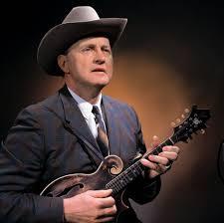

Ashley & Bill Monroe
Naamgenoten
- Ashley Monroe Groove
- Bill Monroe All the good times have past and gone
- Kitty Wells A mansion on the hill
- Bill Wells Get in line brother
- Don Gibson Bring back my love to me
- Gibson Brothers Red letter day
- Julie Roberts Pretty paper
- Jaelee Roberts Still waters
- Bill Anderson Po’ Folks
- Anderson Family Don’t make me go to bed
- Gretchen Wilson I don’t feel like loving you today
- Wilson Banjo Co Don’t forget about Maggie
- Hank Thompson It’s my fault
- Eric Thompson & Alan Senauke Norrala Polska
- Emmylou Harris To daddy
- R.C. Harris & Blue Denim Apple jack
- Hank Williams I’m so lonesome I could cry
- Vern Williams When springtime comes
- Faron Young They made me fall in love with you
- Nelson Young & Sandy Valley Boys Old home place
Bonus
- John D. Loudermilk Angela Jones

Dinsdag 12 augustus, 20:00-21:00
Country & Bluegrass NieUw
2025-31
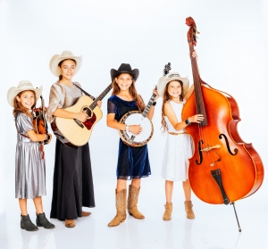
Alaskan Sunnyside Sisters

Jarigen
- John Conlee Miss Emily’s picture
- Buck Owens Down on the corner of love
- Confederate Railroad Don’t feel as young as I used to
Nieuwe Country
- Lukas Nelson Montana
- S.G. Goodman Heat lightning
- Jack Barksdale The man, the myth, the legend
- Abbey Cone Video games
- Chandfler Walters Worth the trouble
- Cody Lohden Tail light, porch light, miller lite
Nieuwe Bluegrass
- The Marsh Lights Town Highway 57
- Mason Via Mountain Lullaby
- Tony Kamel Sue
- Henhouse Prowlers Too little, too late
- Ashley Campbell & Carl Jackson
Little rapids
- Alaskan Sunnyside Sisters Y’all come
- Sister Sadie Winnebago
- Special Consensus Been all ariound the world
Bonus
- Alaskan Sunnyside Sisters I went down a beggar
but I came up a millionaire

Dinsdag 12 augustus, 21:00-22:00
Regio Noordkop Country
Songs written by
Damon Black – 1

Mel Tillis

- Charles Brown Til the real thing comes along
- Dave Baker Listen to the devil laugh
- Dolly Parton & Porter Wagoner Tangled vines
- Smiley Bates I Haven't Seen Mary in Years
- Mel Tillis She’ll be hanging round somewhere
- Brian Coll Sweet Mary and the Miles in Between
- Mel Tillis Lingering memories
- Vernon Oxford Veil of White Lace
- Whitstein Brothers Arkansas
- Wilburn Brothers Simon Crutchfield’s Grave
- Wilburn Brother Hard times have been here
- Sonny Wright Truck driver’s hymn
- Hank Locklin Scarlet Wings
- Bobby MacKey I talked her in but I can’t talk her off
- George Jones Don’t leave without taking your silver
- Sonny Martin Dusty delta memories
- Porter Wagoner Brewster’s farm
- Porter Wagoner Moses Jones
- Porter Wagoner I Haven't Seen Mary in Years
Toegift:
- Jim Reeves Blue side of lonesome

Dinsdag 12 augustus, 22:00-23:00
Regio Noordkop Bluegrass
Songs written by
Damon Black – 2
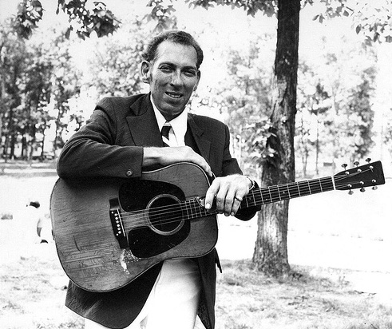
Bill Harrell

- Gary Brewer I Haven't Seen Mary in Years
- James Monroe Sweet Mary and the Miles in Between
- Cliff Waldron Veil of White Lace
- Osborne Brothers Arkansas
- Bill Clifton & Red Rector Tall Pines
- McPeak brothers Simon Crutchfield's Grave
- Bill & James Monroe Hard times have been here
- Osborne brothers The condition of Samuel Wilder’s will
- Bill Harrell Fire on the north bridge tonight
- Bill Harrell Sonny Boy
- Bill Harrell Kentucky is just a smile away
- James Monroe Bean blossom memories
- Gordons Woke up with tears in my eyes
- David Davis & Warrior River Boys
Jake Satterfield
- Don Brown & Ozark Mt B The dirt that you throw
In de herhaling:
- Po’ Ramblin’ Boys Woke up with tears in my eyes
- Laurie Lewis Tall pines
- Larry Stephenson Veil of white lace

De vorige week
Wilt u luisteren naar het programma van de vorige week?
Control+klik op onderstaande links

Zondag 3 augustus, Waterland CB: Denver USA
https://hans.vdveen.org/muziek/W - WATERLAND CB/466W - Waterland CB - 2025-08-3 - Denver.mp3

Dinsdag 5 augustus, Country & Bluegrass NieUw
https://hans.vdveen.org/muziek/A - COUNTRY NU (pas verschenen)/466A - R-N C&BG NieUw - 2025-08-05.mp3

Dinsdag 5 augustus, Noordkop Country: Wayland Holyfield (4)
https://hans.vdveen.org/muziek/B - NOORDKOP COUNTRY/466B - R-N Country - 2025-08-05 - Wayland Holyfield (4).mp3

dinsdag 5 augustus, Noordkop Bluegrass: Bluegrass Sweethearts
https://hans.vdveen.org/muziek/C - NOORDKOP BLUEGRASS/466C - R-N Bluegrass - 2025-08-05 - Sweathearts-.mp3

